Questões-aula 2. Translação de vetor $\vec{u}$
Nome da Escola | _____________________________________________ | Ano letivo 20___-20___ |  | Matemática | 8.º ano
Nome do Aluno | _____________________________________________ | Turma | N.º | Data
Professor | _____________________________________________ | __________ | ______ | ____-____-20__

Questão-aula 3
Na figura estão representados um hexágono e dois vetores $\vec{u}$ e $\vec{v}$.
1
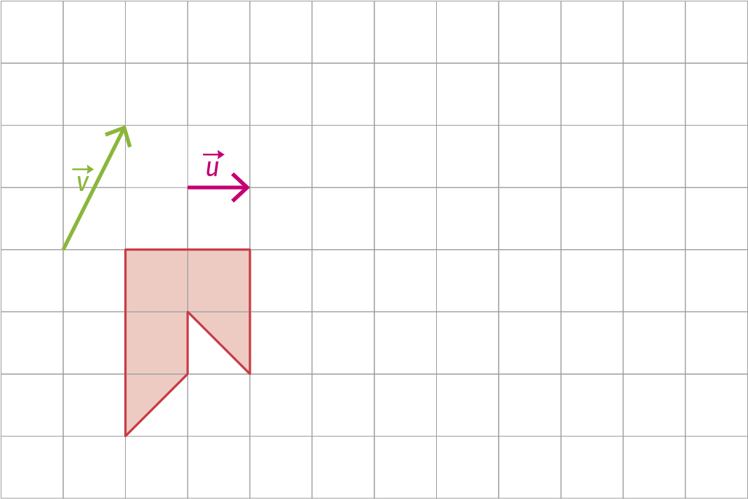
Desenha o transformado do hexágono:
1.1. pela translação de vetor $3\vec{u}$ ;
1.2. pela translação de vetor $\vec{v}$ .
Questão-aula 4
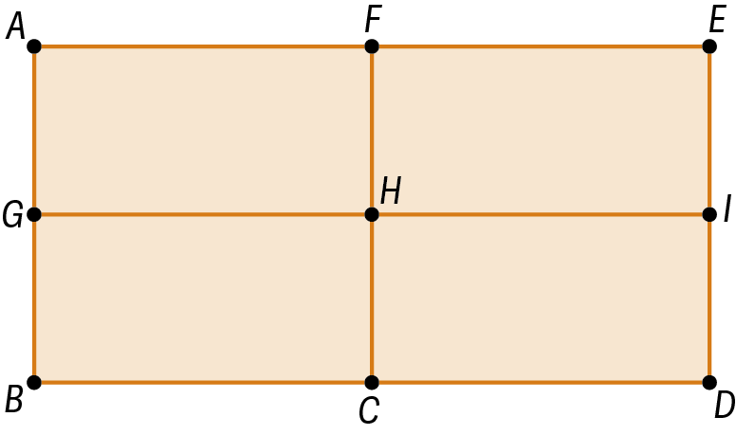
Na figura está representado o retângulo [ABDE] dividido em quatro retângulos congruentes.
1
1.1. Qual é a imagem do segmento de reta [GB] pela translação associada ao vetor $\vec{CI}$ ?
1.2. Qual é o objeto cuja imagem pela translação associada ao vetor $\vec{AG}$ é o retângulo [HCDI]?
1.3. Completa as igualdades:
a) $F+\vec{EC}=…$ b) $B+\vec{DE}=…$ c) $C-\vec{ED}=…$
d) $T_{\vec{HC}}\left(E\right)=…$ e) $T_{\vec{CI}}\left(G\right)=…$ f) $T_{\vec{AF}}\left([GB]\right)=…$
g) $T_{\vec{EF}}\left([DE]\right)=…$ h) $T_{\vec{CD}}\left([AGH]\right)=…$ i) $T_{\vec{GH}}\left([ABCF]\right)=…$

